da sistemi ottici ultraprecisi, il LIGO, situato nello Stato di Washington e, in tandem con esso, il VIRGO che si trova a Cascina (Pisa).
Sono importanti perché potrebbero permetterci di studiare fenomeni non percepibili con strumenti tradizionali come l'infrarosso, l'ultravioletto, le alte energie, i raggi gamma e i raggi x, le onde radio. Le onde gravitazionali potrebbero aiutarci a studiare, per esempio, la luce residua e la radiazione del Big Bang, arrivando a ridosso della grande esplosione che diede origine all'Universo.
Potrebbero, quindi, darci altre informazioni sul "da dove veniamo", anche se il mistero sulla nostra natura umana continuerà a regnare sovrano ... !

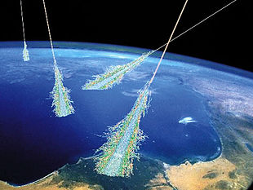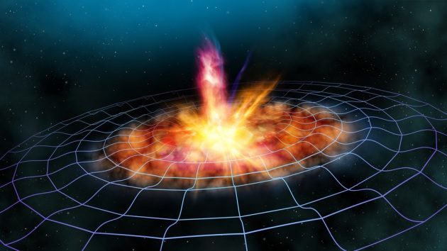
Raggi cosmici Onde gravitazionali

Da "La ginestra" di Gioacomo Leopardi
«...in questo oscuro granel di sabbia, il qual di Terra ha nome». «... e quando miro / quegli ancor piú senz’alcun fin remoti nodi quasi di stelle, / ch’a noi paion qual nebbia, a cui non l’uomo / e non la terra sol, ma tutte in uno,
del numero infinite e della mole, / con l’aureo sole insiem, le nostre stelle / o sono ignote, o cosí paion come
essi alla terra, un punto / di luce nebulosa; al pensier mio
che sembri allora, o prole / dell’uomo?

Cari Soci ed Amici,
ancora una volta abbiamo chiesto ai Professori Peppino Sapia e Mimmo Liguori di farci fare un altro passo verso la “comprensione” dell’essenza dell’Universo nel quale siamo immersi e di cui facciamo parte.
Non v’è dubbio che il tema della loro conferenza non è di quelli facilmente comprensibili e però con il loro chiarissimo modo di porgere certamente ci faranno comprendere come su questo leopardiano "granel di sabbia" agisce l'Universo e come tale "granel di sabbia", con tutti noi a bordo, "sta" nell'Universo.
La consolidata collaborazione con l’Unical e con i Licei Scientifici di Cariati, Mirto e Rossano ci rende particolarmente orgogliosi perché ripropone il nostro Circolo come importante punto di riferimento culturale dell’intero nostro hinterland.
La serata di fisica ci darà anche la gioia di salutare, dopo un periodo per lui delicato, il prof. Pino Marino e di complimentarci con i ragazzi del nostro Istituto Comprensivo per la loro straordinaria performance nazionale.
Un ringraziamento va anche al maestro Serafino Madeo, che eseguirà due brani suggeriti da una nostra amica appassionata di musica classica, e al duo lirico Leone-Salatino, che hanno voluto onorarci con la loro prima uscita.
Vi aspettiamo numerosi.

Si ringraziano:

Silan Market & C
Mirto, Pietrapaola, Rossano
ALDOFLOR
Fiori e piante - MIRTO CROSIA





www.circoloculturalemirto.it
CIRCOLO
CULTURALE - RICREATIVO
MIRTO CROSIA


In collaborazione con:


LICEO SCIENTIFICO - CARIATI
LICEO SCIENTIFICO - MIRTO

Per la fisica del terzo millennio e nel ricordo di
STEPHEN HAWKING, parliamo di

RAGGI COSMICI
E
ONDE GRAVITAZIONALI

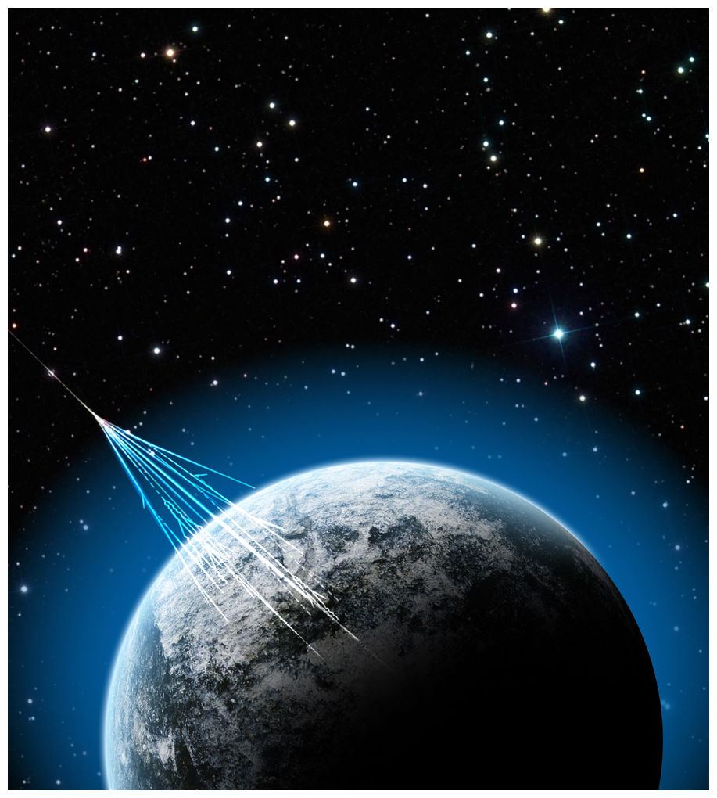

Salone del Circolo, p.za Dante
Venerdì 20 aprile, ore 17.30

Invito

I raggi cosmici
A partire dal 1785, quando il fisico francese Charles Augustin de Coulomb notò che un elettroscopio (apparecchio semplice atto a rilevare cariche elettriche) si scaricava spontaneamente, per cui l'aria compresa tra le sue foglioline metalliche non poteva essere del tutto isolante, vari ricercatori approfondirono il fenomeno constatando che la velocità di scarica aumentava sensibilmente avvicinando ad esso delle sorgenti radioattive. Poi, fra il 1901 e il 1903, altri fisici notarono che gli elettroscopi si scaricavano anche se schermati, deducendone che alla scarica spontanea contribuiva una radiazione altamente penetrante. Ipotizzarono quindi che tale fenomeno veniva determinato da radiazioni sconosciute. L'origine extraterrestre di tali radiazioni è stata scoperta soprattutto grazie agli studi dell'austriaco Victor Franz Hess e dell'italiano Domenico Pacini, fra il 1907 e il 1911. Victor Hess, per tali ricerche, vinse il Premio Nobel per la fisica nel 1936 quando Pacini era già morto e dunque non più eleggibile.
Dopo Hess, fu il fisico statunitense Robert Millikan, negli anni '20, a interessarsi a questa radiazione cui diede il nome di "raggi cosmici".
Arthur Compton, altro fisico USA, ipotizzò quindi che tali raggi fossero composti da particelle elettricamente cariche, il quanto sensibili alla latitudine magnetica.
Negli anni '40, Enrico Fermi associò ai resti di supernove, esplosioni stellari di grande energia e luminosità, la causa delle radiazioni cosmiche.
Negli anni '60, il fisico italiano Giuseppe Cocconi fu il primo a ipotizzare - ipotesi poi confermata - che i raggi cosmici fossero di provenienza extragalattica.
Dagli studi più recenti si calcola che, in media, una particella incide su ogni centimetro quadrato di superficie sulla Terra ogni secondo. I raggi cosmici hanno aiutato lo sviluppo della fisica delle particelle: dallo studio di tale radiazione spaziale, sono state scoperte particelle di antimateria e altre particelle strane.
Nei casi in cui manchi lo schermo dell'atmosfera, come nei satelliti artificiali, i raggi cosmici pongono problemi notevoli: l'elettronica di bordo deve essere irrobustita e schermata, pena malfunzionamenti, e, nel caso di missioni

Omaggio musicale
Maestro Serafino Madeo
pianoforte

Saluti
Ornella Campana
Dirigente Scolastico Liceo Scientifico Cariati

Interventi
Domenico Liguori
Docente Liceo Scientifico Cariati
Peppino Sapia
Docente di fisica – Università della Calabria

Dibattito

Recital lirico
Marianna Leone, soprano
Gennaro Salatino, pianoforte

Sarà presente
Giuseppe Marino
Ordinario di Analisi Matematica presso l'Università della Calabria

Onore al merito!
Nel corso della serata sarà presentato, alla presenza del D.S. Rachele Donnici, il bozzetto della banconota elaborato dalla classe 1A dell'I.C. di Mirto Crosia e selezionato fra i migliori 18 d'Italia al concorso “Inventiamo una banconota” indetto dalla Banca d’Italia sul tema: “Bisogni o desideri? L’utilità del risparmio per il futuro”.
con equipaggio umano, gli astronauti devono essere difesi dagli effetti ionizzanti impartiti ai tessuti biologici.
Solo per dare conto della complessità della materia ricordiamo che si parla di Raggi cosmici primari, raggi cosmici secondari, Raggi cosmici ad altissima energia, Raggi cosmici galattici, Raggi cosmici e attività solare.

Le onde gravitazionali
Il Nobel per la Fisica 2017, per la scoperta scientifica che ha "scosso il mondo", è stato assegnato a Rainer Weiss, Barry C. Barish e Kip S. Thorne, i tre scienziati di LIGO, l'interferometro che ha registrato le onde gravitazionali, increspature nel tessuto dello spazio-tempo teorizzate da Einstein un secolo fa. L'osservazione è del settembre 2015 e la notizia è stata diffusa nel febbraio 2016.
Immaginare le onde gravitazionali è un processo complesso. Provate a pensarle come tracce di "vibrazioni". Le onde gravitazionali, che si propagano per l'Universo, consentono di osservare la distorsione dello spazio-tempo, stiracchiato e compresso dalle perturbazioni della forza di gravità, là dove per spazio-tempo s'intende la struttura quadridimensionale dell'universo, introdotta da Einstein e composta da lunghezza, larghezza, profondità e tempo. Esso rappresenta il "palcoscenico" nel quale si svolgono i fenomeni fisici.
Le sorgenti di onde gravitazionali sono in genere grandi masse che subiscono grandi accelerazioni. Al centro della notizia del febbraio 2016 c'è stata la rilevazione, il 14 settembre 2015, delle onde gravitazionali prodotte nell'ultima frazione di secondo del processo di fusione di due buchi neri, regioni dello spazio in cui il campo gravitazionale è così forte che qualsiasi cosa giunga nelle vicinanze viene attratta e catturata, senza possibilità di sfuggire all’esterno, due colossi che hanno dato origine a un unico buco nero con la contemporanea emissione di energia emessa sotto forma, appunto, di onde gravitazionali. E una sorta di eco gravitazionale, più debole e più equamente distribuita, potrebbe rimanere anche dal Big Bang.
Sono difficili da rilevare perché, nei miliardi di anni che esse impiegano per raggiungerci dagli eventi che le hanno formate, si riducono fino a una distorsione molte volte più piccola del diametro di un protone. Oggi vengono rilevate

